1^{ο} Εργαστήριο
Ζωγραφικής
Υπεύθυνος: Γιάννης Ζιώγας, Ζωγράφος, Αναπληρωτής Καθηγητής
Σύνθια Γεροθανασίου, Ζωγράφος, Αποσπασμένη Καθηγήτρια από τη Δευτεροβάθμια

6^{η} βδομάδα/χειμερινό 2017-18

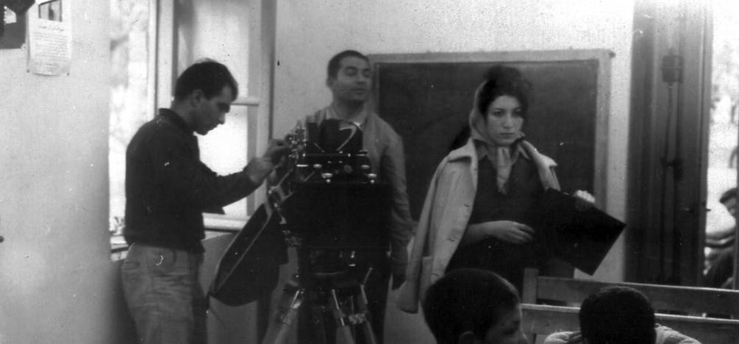

Κάποιος έγραψε για τη μέρα που η Forough Farrokhzad έφυγε από τη ζωή: Η 13 Φεβρουαρίου 1967: μέρα που η ποίηση πέθανε στο Ιράν.
Το ποίημα Conquest Of The Garden (Κατάκτηση του Κήπου) αρχίζει με μια έμμεση αναφορά σε μία από τις πιο γνωστές ιστορίες στο Ιράν και σε ολόκληρη τη Μέση Ανατολή: την ιστορία του Majnun και του Layli και του περιφραγμένου κήπου του. Σε αυτή την ιστορία, δύο μεγάλοι εραστές που χωρίζονται από τον τοίχο συναντώνται όταν ο Majnun (κυριολεκτικά: αφελής ή τρελός στην αγάπη) πηδά πάνω από τον τοίχο για να βρει την αγαπημένη του Layli. Η Farrokhzad δίνοντας φωνή στην γυναίκα, ως ισότιμη με τον άνδρα, και η φράση : "εσείς και εγώ" δηλώνει την απομάκρυνση από την αντίληψη της γυναίκας ως «αντικείμενο επιθυμίας».

Everybody knows.
Everybody knows that you and I,
looked through the oblique crack of the wall-
and saw The Garden.

Everybody knows.
Everybody knows that you and I,
reached for the trembling branch of The Tree-
and picked the apple.

Everybody is scared.
Everybody is scared but you and I,
together joined lights,
mirrors and water-
and feared never.

For you and I,
it is not about a frail union of two names-
in the aged pages of a registrar notebook.
It is about my fortunate locks-
and the burning stroke of your kiss.

Μετάφραση από τα Περσικά Maryam Dilmaghani.

Όλοι γνωρίζουν.
Όλοι γνωρίζουν ότι εσείς και εγώ,
κοιτάξαμε τη λοξή ρωγμή του τοίχου -
και είδαμε τον Κήπο.
Όλοι γνωρίζουν.
Όλοι γνωρίζουν ότι εσείς και εγώ,
έφτασε για τον τρέμοντα κλάδο του Δένδρου
και πήρε το μήλο.
Όλοι φοβούνται.
Όλοι φοβούνται, αλλά εσείς και εγώ,
ενωμένα φώτα,
που καθρεφτίζονται στο νερό
και δεν φοβήθηκαν ποτέ.
Για εσένα και εγώ,
δεν πρόκειται για μια αδύναμη ένωση δύο ονομάτων
που καταχωρίζεται στις σελίδες ενός παλιού κατάστιχου,
αλλά για την κλειδαριά της τύχης μου
που ανοίγει
με την λάβα του φιλιού σου.
(Απόδοση στα Εληνικά Χρόνης Καραχάλιος τον οποίο ευχαριστούμε θερμά)

Τα διαδικαστικά … ΠΡΟΓΡΑΜΜΑ ΕΒΔΟΜΑΔΑΣ

Τρίτη 14 Νοεμβρίου 2017

9:30 έως 13:30 (Μεσονήσι)
Εργασία για την άσκηση σχεδίου/ανθρώπινη φιγούρα/σύνθεση. Να φέρετε υλικά

Τετάρτη 15 Νοεμβρίου 2017

9:30 έως 13:30 (Μεσονήσι)
Εργασία για την άσκηση σχεδίου/ανθρώπινη φιγούρα/σύνθεση. Να φέρετε υλικά

Πέμπτη 16 Νοεμβρίου 2017

9:30 έως 10:30
Τέταρτη παρουσίαση/ανάλυση των ιδεών της εργασίας. Η δύναμη του μερικού ή Η λεπτομέρεια μέσα από τη διάλυσή της

10:30 έως 12:00

Προβολή της ταινίας, Το Σπίτι είναι Μαύρο της Forough Farrokhzad (1963), ανάγνωση ποιημάτων της, συζήτηση για το έργο και την προσωπικότητά της

12:00 έως 13:30

Αναγνώριση διαφανειών
Προσκομίζονται στο μάθημα 10 διαφάνειες από διάφορες περιόδους τέχνης στον ίδιο τρόπο προβολής παρουσίασης (power point) και διάταξη που έχουμε πραγματοποιήσει μέχρι τώρα.
Θα παρουσιάζονται πρώτα τις 10 διαφάνειες και στο τέλος τους 10 τίτλους.
Τουλάχιστον 2 από αυτές να είναι ελληνική τέχνη μετά το 1830 και τουλάχιστον 1 διαφάνεια από μη Ευρωπαϊκό Πολιτισμό.

13:30 και όσο χρειαστεί

Συνεργασία με όσους πάνε για Πτυχία τις επόμενες περιόδους

ΣΗΜΑΝΤΙΚΕΣ ΗΜΕΡΟΜΗΝΙΕΣ

Στο Σταθμό των Ψαράδων θα μεταβούμε:

- Παρασκευή 8 Δεκεμβρίου 9 Δεκεμβρίου 2017 (οργάνωση: Μαρία Τσαγκάρη)
- Παρασκευή 19 έως Κυριακή 21 Ιανουαρίου 2018

Παρακαλώ προγραμματίστε τις υποχρεώσεις σας ώστε να είστε εκεί τουλάχιστον μία φορά. Στην ημερομηνία του Ιανουαρίου θα διεξάγεται παράλληλα το Διαπανεπιστημιακό Μεταπτυχιακό Πρόγραμμα Σπουδών «Κλινική Κοινωνιολογία και Τέχνη» Του ΤΕΕΤ και του Τμήματος Κοινωνιολογίας του Πανεπιστήμιου Αιγαίου.

Τα του Καίσαρος:

OI ΠΑΡΟΥΣΙΕΣ ΠΙΣΤΟΠΟΙΟΥΝΤΑΙ:

1. ΜΕ ΜΙΑ ΥΠΟΓΡΑΦΗ ΤΟΥ ΦΟΙΤΗΤΗ/ΤΡΙΑΣ ΜΕΤΑΞΥ 9:30 - 9:45
2. ΤΗΝ ΥΠΟΓΡΑΦΗ ΤΟΥ ΔΙΔΑΣΚΟΝΤΟΣ ΣΤΙΣ 13:30
3.ΤΟΥΛΑΧΙΣΤΟΝ ΠΕΝΤΕ ΕΡΓΑΣΙΕΣ ΚΑΘΕ ΒΔΟΜΑΔΑ

Θα υπάρχει διδάσκων στο Μεσονήσι τέσσερεις μέρες τη βδομάδα: Τρίτη, Τετάρτη, Πέμπτη και Παρασκευή 9:30 έως 14:00.

Παρουσίες θα πρέπει να έχετε τρεις φορές τη βδομάδα (όλοι/ες πλην των επί πτυχίω) τουλάχιστον (Πέμπτη /ΥΠΟΧΡΕΩΤΙΚΑ). Συνολικά για να θεωρηθεί ότι παρακολουθήσατε το εξάμηνο θα πρέπει να έχετε 25 παρουσίες ως το τέλος του εξαμήνου, εκ των οποίων 10 τις Πέμπτες.

Για τους επί πτυχίω χρειάζονται τουλάχιστον δέκα παρουσίες την Πέμπτη

Επισυνάπτεται ο τρόπος βαθμολόγησης

ΠΑΡΑΚΑΛΩ Η ΑΛΛΗΛΟΓΡΑΦΙΑ ΠΟΥ ΑΦΟΡΑ ΤΟ 1^{ο} ΕΡΓΑΣΤΗΡΙΟ ΝΑ ΑΠΟΣΤΕΛΛΕΤΑΙ ΣΤΗΝ:
firstpaintingworkshop@uowm.gr

http://www.cape.ag/?p=1071

